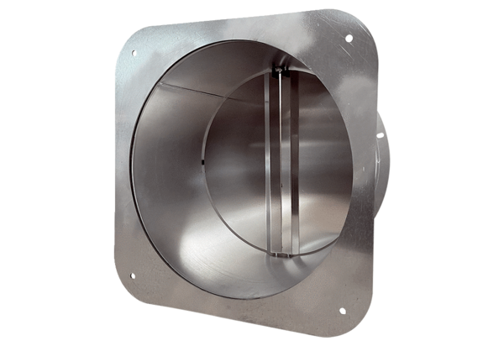Rohrverschlussklappe VKRI 63-75-80Verpackungseinheit: 1 StückSortiment: C
Artikelnummer: 0073.0031Hersteller: MAICO

